  - AGASA RECONOCIDA POR EL DESARROLLO DE SU LABOR EN EL DIA DE LA SEGURIDAD PRIVADA

El pasado día 22 de Junio, coincidiendo con la celebración del día de la Seguridad Privada, fue distinguido con la MENCION HONORIFICA de la Dirección General de la Guardia Civil nuestro Jefe de Servicio D. CARLOS JAVIER VEGA ROCHA por la profesionalidad y buen hacer en el desarrollo de sus labores profesionales.

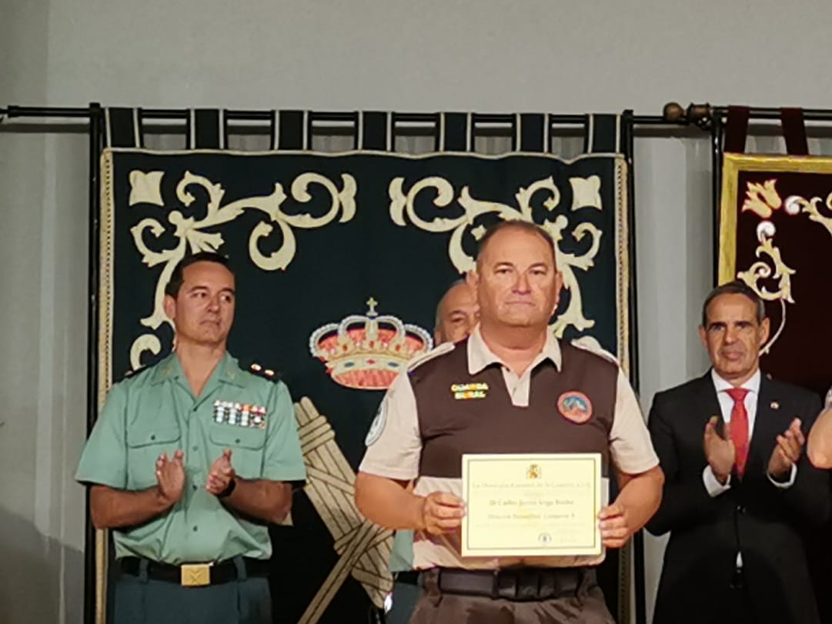

  - AGASA RECONOCIDA POR EL DESARROLLO DE SU LABOR EN EL DIA DE LA SEGURIDAD PRIVADA

Presidido por el Exmo. Sr. Delegado del Gobierno y entregado por el Coronel Jefe de la Comandancia de Cádiz, se otorgó este merecido reconocimiento a la labor desarrollada por nuestro Jefe de Servicio, dándose el caso que, entre los mas de 40 personas de la Seguridad Privada premiados de nuestra provincia, fue el único en el sector de la Vigilancia y Seguridad Rural.

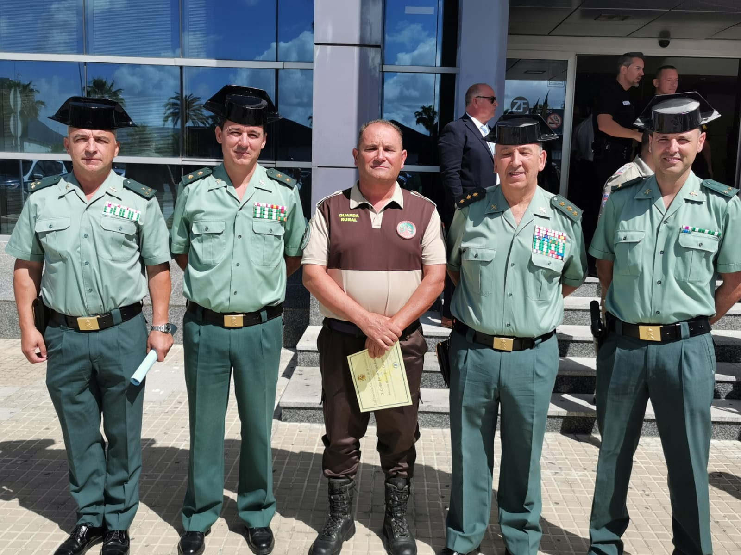

Nuestra más sincera enhorabuena por su merecido reconocimiento.

